Cahier des charges projet Python
V1.00

Dolci Marco
04.03.2025

Table des matières
1 Préambule 2
2 Cahier des charges 2
2.1 Objectif principal 2
2.1.1 Caractéristiques 2
2.1.2 Les données du rapport 2
2.1.3 Les codes ISO nécessaires 3
2.1.4 Scalabilité 3
2.1.5 Difficultés potentielles 3
2.2 Options 4
2.2.1 Représentation graphique 4
2.2.2 Machine tournage 4
2.2.3 Diverse commandes numériques 4
2.2.4 Cycles d’usinage 5
2.2.5 Machine fraisage 4 et 5 axes 5

Préambule
Ce document a pour but de décrire le cahier des charges du projet Python demandé afin de valider le module du CAS-IDD (MAS-RAD).

Cahier des charges

Objectif principal
Le travail porte sur le développement d’un scripte en python capable d’analyser un programme G-Code de machine à commande numérique et d’en sortir un rapport écrit avec des données pertinentes.

G0 X23.4 Y2 Z3
G1 X23.4 Y2 F90
G1 X43.Z3
G1 Y2.6 Z7
G1 X21 Z-5
G1 X12.43 Z-43.2
…
Durée prog. 27,32
Opération 1 :
Durée : 421 secondes
Outil utilisé : T14
Outil T1 :
Distance 288mm
Durée : 322 secondes
Av max : 120mm/min
…

G-Code
Python
Rapport

Caractéristiques
Afin de conserver un projet d’une taille raisonnable, l’idée est de traiter en priorité une fraiseuse 3 axes avec programmation ISO (Fanuc), mono canal, sans gestion des cycles d’usinage.

Les données du rapport
Voici une liste de données qui devraient figurer dans le rapport :
Programme :
- Nom du programme
- Durée du programme
- Liste des opérations
- Liste des outils
Opérations :
- Durée de chaque opération
- Outil utilisé pour chaque opération
Outils :
- Durée d’utilisation
- Distance parcourue dans la matière
- Fréquence de rotation mini
- Fréquence de rotation maxi
- Avance maxi dans la matière

Les codes ISO nécessaires
G0 : Avance rapide
G1 : Avance de travail linéaire
G2 : Avance de travail circulaire en sens horaire
G3 : Avance de travail circulaire en sens anti-horaire
G4 : Temporisation
G90 : Position en absolue
G91 : Position en incrémentale
G94 : Avance en mm/min
G95 : Avance en mm/tr
T_ : Numéro outil
M3 S_ : Vitesse de rotation sens horaire
M4 S_ : Vitesse de rotation sens anti-horaire
F_ : Avance de travail
Axes : X_ Y_ Z_

Scalabilité
Comme mentionné dans le chapitre 2.2 du présent document, les perspectives d’évolution sont nombreuses. Par conséquent le scripte python devra être conçu et architecturé pour être facilement scalable.

Difficultés potentielles
- Gestion des codes modaux à l’interprétation. Les codes G précités, sont modaux, ce qui signifie qu’ils ne sont pas écrit à chaque bloque du GCode mais restent actifs jusqu’à leur annulation par un code G du même groupe.
- Le temps de cycle du programme est le dernier élément calculable, mais il doit figurer en début de rapport.
- Calcul des distances parcourues sur les arc de cercle à calculer.
- Si G95 actif (avance en mm/tr) besoin de recalculer l’avance F en mm/min en fonction de la vitesse de rotation de la broche.

Options
Voici une liste d’évolutions possibles.

Représentation graphique
Nous pourrions envisager de charger les métriques obtenues dans une base de données prometheus et d’afficher les données dans un tableau de bord Grafana (profiter des connaissances acquises dans le projet déploiement).
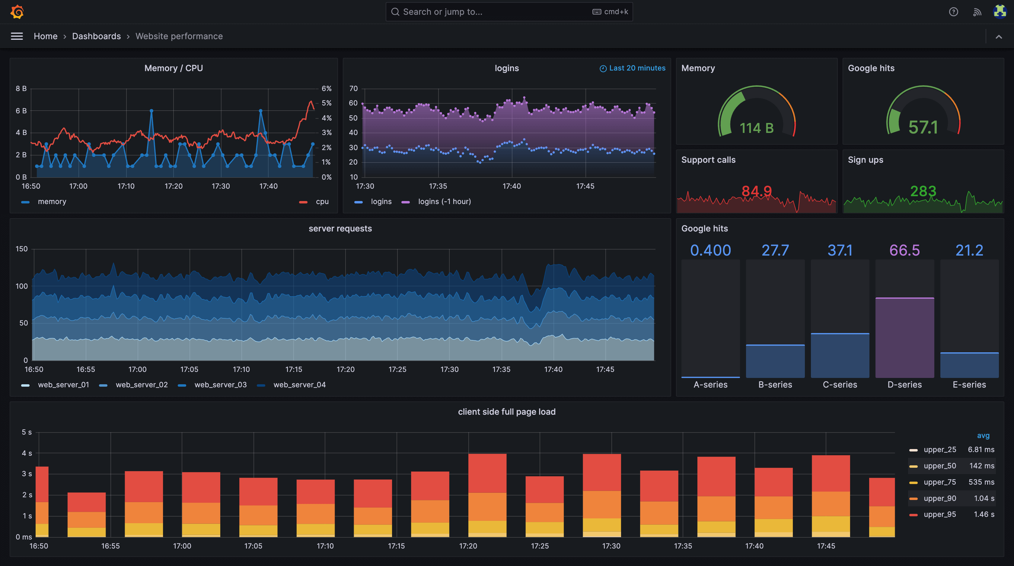

Machine tournage
Intégration machine de tournage.
Ce qui le rend plus complexe que le fraisage se sont les fonctionnalités spéciales tel que :
- L’axe rotatif C
- Le mode coordonnées polaires (G12.1)
- Le mode interpolation cylindrique (G7.1)
- Le mode coupe constante (G96)

Diverse commandes numériques
La commande numérique FANUC est la plus rependue dans la machine-outil. Il parait donc judicieux de commencer par celle-ci, mais nous pourrions envisager d’intégrer d’autres syntaxes de programmation tels que :
- Heidenhain
- Siemens
- Beckhoff
- Mitsubishi
- Haas
- B&R
- …

Cycles d’usinage
L’intégration des cycles d’usinage n’est pas simple du fait qu’ils sont spécifiques au type de commande numérique et que leur nombreux paramètres influence le comportement de la machine. Il pourrait néanmoins être intéressant d’en ajouter quelques-uns parmi les plus courant.

Machine fraisage 4 et 5 axes
Intégration des machines de fraisage avec axes rotatifs (A, B, C).
L’interpolation 4-5 axes est plus complexe à gérer notamment pour calculer les distances parcourues et le temps avec les fonctions de type TCP (Tool center point).

